Stagiaire dans la société située 81 Chemin de la Mouche 69563 Saint Genis Laval ,
Ce jour, vous accompagnez votre maitre de stage M. LAFOND Bernard, pour effectuer une ramasse de marchandises aux : Abattoirs de Corbas
4, Rue mont Blanc
69960 CORBAS
Compte tenu que les activités logistiques s’exercent sous température dirigée, votre tuteur vous demande de prendre connaissance du document 1 ci-dessous :

Document 1 : Note aux stagiaires et intérimaires
Note aux stagiaires et intérimaires
Lors de la ramasse des marchandises :

Vérifier la température, la température se prend au cœur du colis, sans percer les emballages (poches plastiques sous vide)

Relever les températures, vérifier la conformité avec la règlementation en cas de problème contacter le responsable d’exploitation qui vous indiquera la conduite à tenir.

Informer par mail l’expéditeur de la non-conformité des températures.

A votre arrivée vous êtes accueillis par M. MOREL pierre, agent d’expédition aux Abattoirs et vous vérifiez la température des marchandises remises

Pour réaliser ce travail, vous disposez des documents suivants :
- Document 2 Extrait de la règlementation
- Document 3 Relevé des températures à la prise en charge des marchandises
- Document 4 Tableau des températures

Travail à faire :
- Compléter le tableau des températures document 4 à l’aide des documents 2 et 3 et indiquez dans la colonne observations si vous acceptez ou refusez la marchandise

Document 2 :
Extrait de la règlementation sanitaire :
Marchandises | Température maximale autorisée
Fruits et légumes | Hors gel maximum +7°
Viande | Entre 2° et +4°
Charcuterie | Entre 2° et +4°
Volaille | Entre 2° et +4°
Poissons | Entre 2° et +4°
Surgelés | Entre -26+ et -17°

Document 3 : Relevé de températures à la ramasse des Marchandises
Marchandises | Température à la prise en charge
Viande bovine | 4°
Charcuterie | 3°
Volaille | 5°
Viande porcine | 4°

Document 4 :
Marchandises | N° Colis | Températures relevées | Maximum admissible | Observations  (acceptée ou refusée)
Viande bovine | 712
Charcuterie | 713
Volaille | PAL_1
Viande porcine | 714

Travail à faire :
- Compléter la lettre de voiture n° 2018523 (document 5)

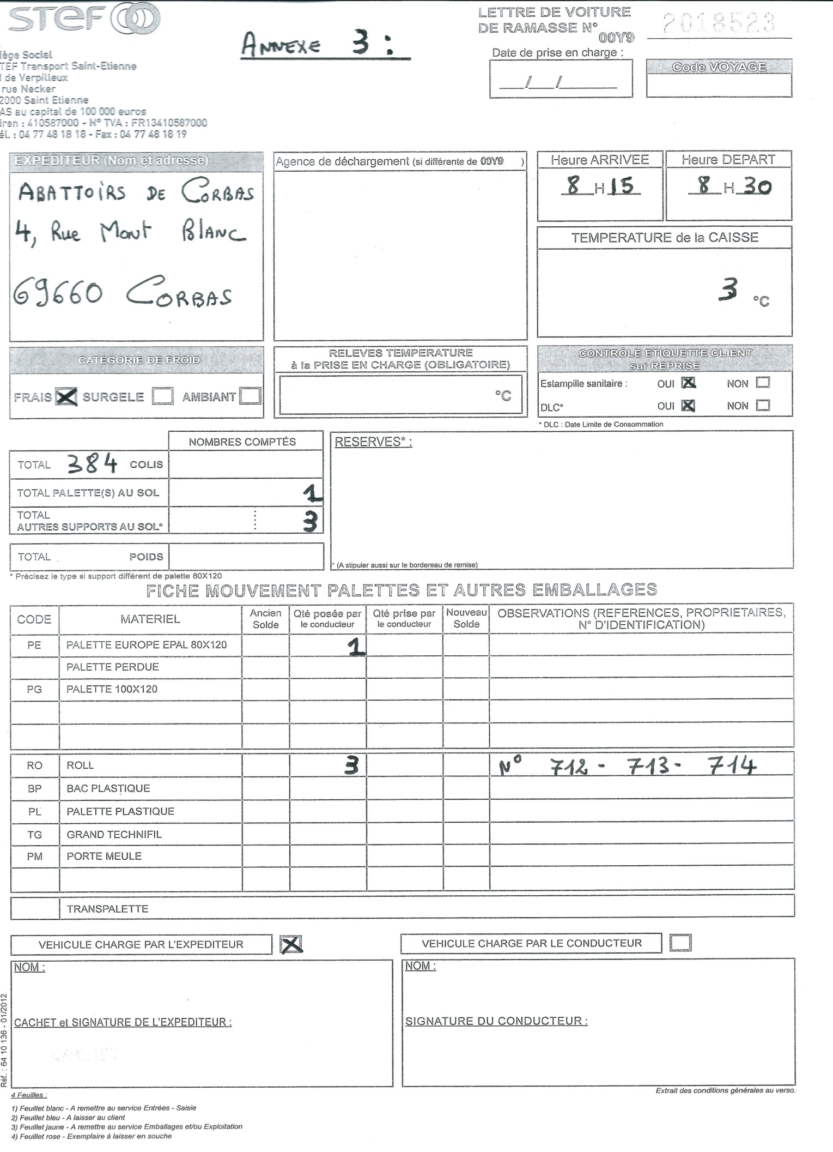
Document 5
Au retour de la tournée vous rencontrez le chef d’exploitation qui vous demande de rédiger un mail (document 5) à l’attention des ABATTOIRS de Corbas (abattoirs.corbas@laposte.net) pour leur indiquer qu’une partie de la marchandise a été refusée.

Travail à faire :
- Rédigez le mail document 6

Document 6 :
